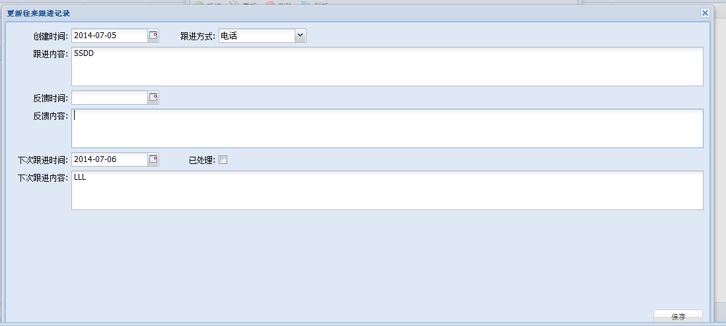

1．跟进记录，新增记录时，点两次保存，插入了两条记录

2. 框再长一点

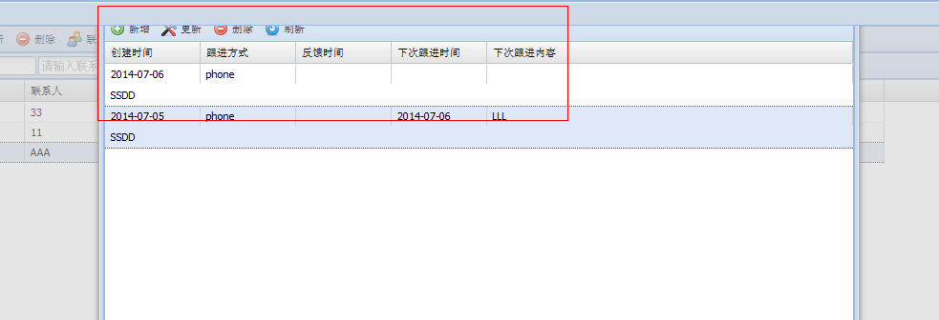

3. 拖不动

4. 双击打开表单

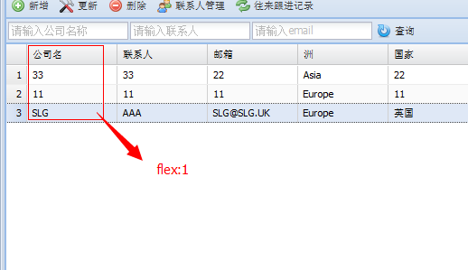

洲不需要

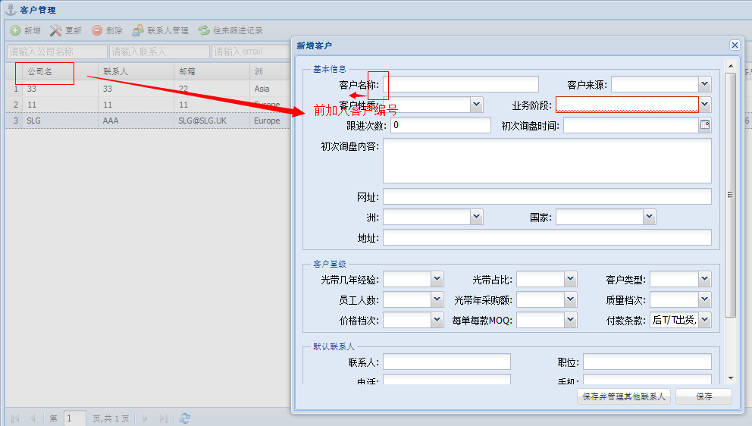

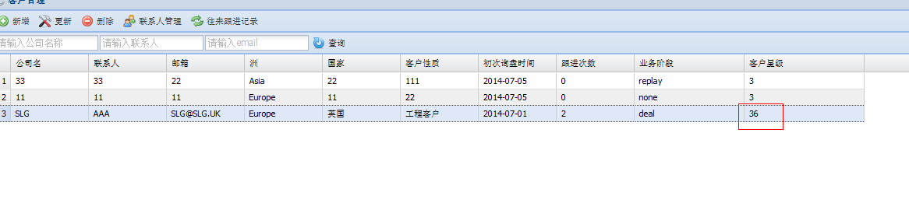

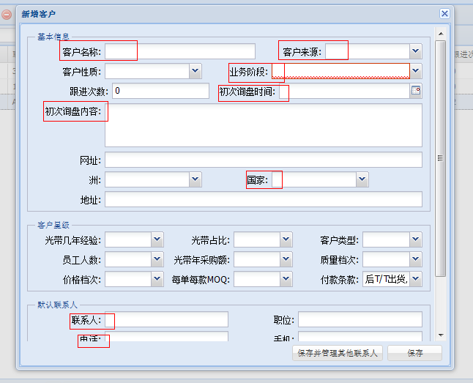

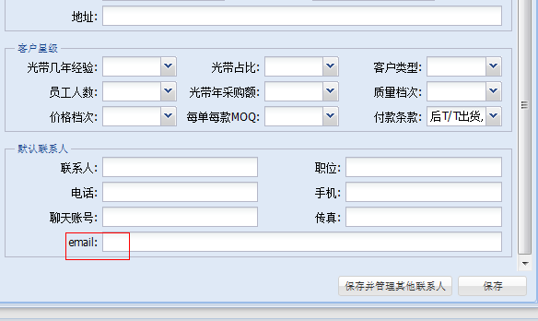

以上为必填项，联系人信息放星级前，必填项前加红星

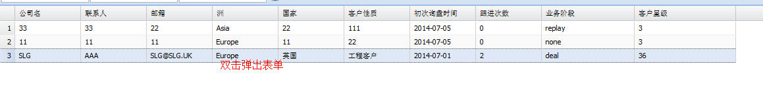

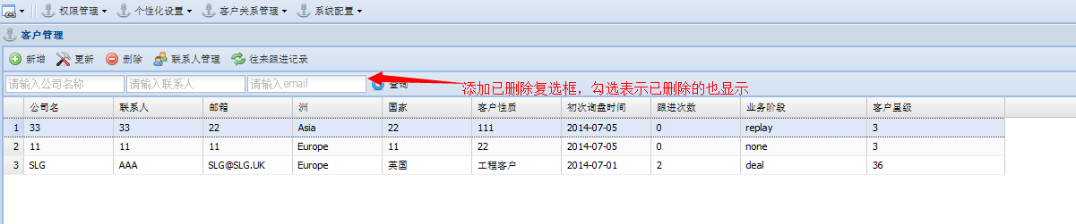

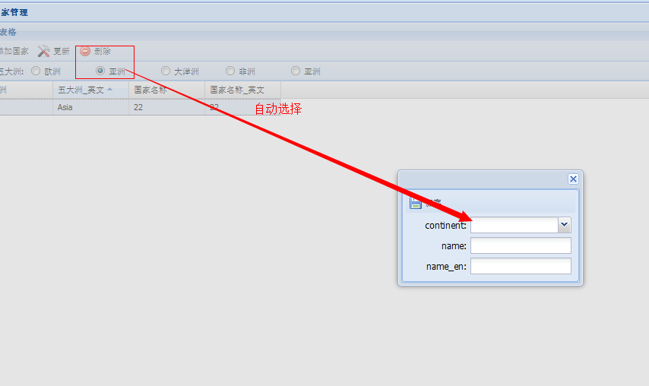

所有因为改成中文。

姑姑管理的grid的 阶段，没转换成中文

客户属性等后面加上 刷新按钮